○배분기준:영업이익의 10%(별도 손익계산서 기준)
○지급일정 : 경영실적 발표시기 고려 2회 지급
-〔1차〕2022년 12월 23일(금)
※1월 ~ 9월 실적기준

〔2차〕2023년 3월 24일(금)
※10월 ~ 12월 실적기준
＊휴직 등 무급일수에 따른 일할 계산 미적용
＊1차 수령 후 2차분 지급전 퇴직자는 2023년
3월 2차분 지급

○성과배분 지급액〔1차〕
▲성과배분 기준 영업이익(성과배분 지급전 영업이익)
-3분기 공시 기준 영업이익 : 10,570억원(a)
-3분기 누적 기반영 성과배분 비용 : 933억원(b)
= 합계 : 11,503억원 (a+b)
-성과배분 재원 : 1,150억원 (a+b) x 0.1
-1인당 지급액 : 5,863,150원

※주식선택 직원은 취득가액 만큼 차감하여 지급 (50주 : 1,869,050원, 100주 : 3,738,100원)

○지급계좌 : 별도계좌

노동조합은 12월 21일(수) 10시, 제8차 중앙 상무집행위원회 회의를 열고 2022년도 4분기 노사협의회 요구 안건 등을 심의, 의결했다.

이날 의결된 노사협의회 요구안건은 ▲노후빌딩 환경개선 공사추진 ▲확정기여형(DC) 퇴직연금 사전 지정 운용제도(디폴트 옵션) 도입으로 복지1 건, 기타 1건 등 2개 안건이다.

2022년도 성과배분액 1차 지급 안내
지급대상 : 지급일 현재 재직 중인 G직 (청원경찰 포함)
[제14 - 373호]
2022년 12월21일(수)
제8차 중앙상무집행위원 회의
2022년도 4분기 노사협의회 안건 등 심의
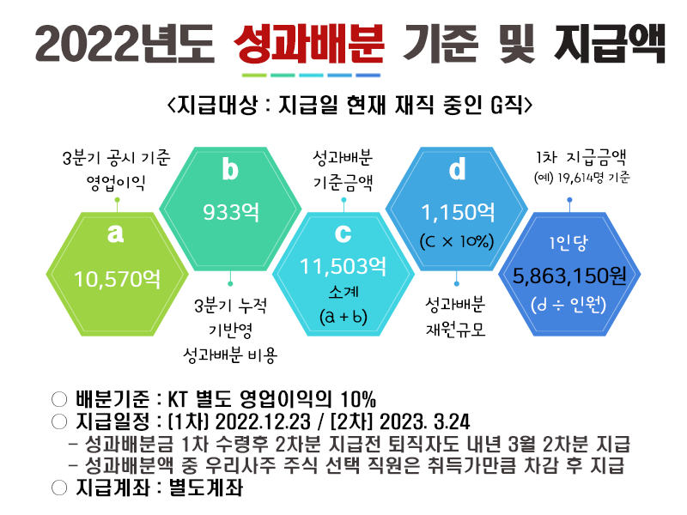
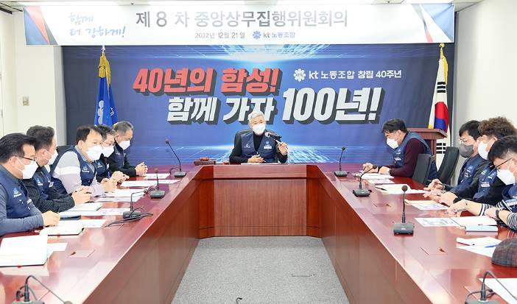
＊933억원(b) : 성과배분을 위해 기반영한 재원 (연간 영업이익 목표 12,444억원을 기준으로 매월 10%를 균등반영)
☎ 문의 : 복지기획국장 (031 – 727 – 2823)

